*Разработчик:* Г.М. Исхакова

*Курс:* Пищевые добавки

*Тема:* Актуальные проблемы питания и здоровья человека

После перенесенной болезни врач выписал вам лекарства. Вы решили выяснить с какими продуктами питания не совместимы эти лекарства.

Рассмотрите схему «Несовместимость лекарств с едой».

**1.**

**Письменно ответьте на вопросы.**

1.1. Какие лекарства нельзя употреблять с копченостями?

_______________________________________________________________________________

1.2. Употребление какого продукта вместе с антикоагулянтами, может вызвать   
кровотечение?

_______________________________________________________________________________

**2.**

**Закончите предложение.**

Противоревматоидные препараты, употребленные совместно с грибами,

_______________________________________________________________________________

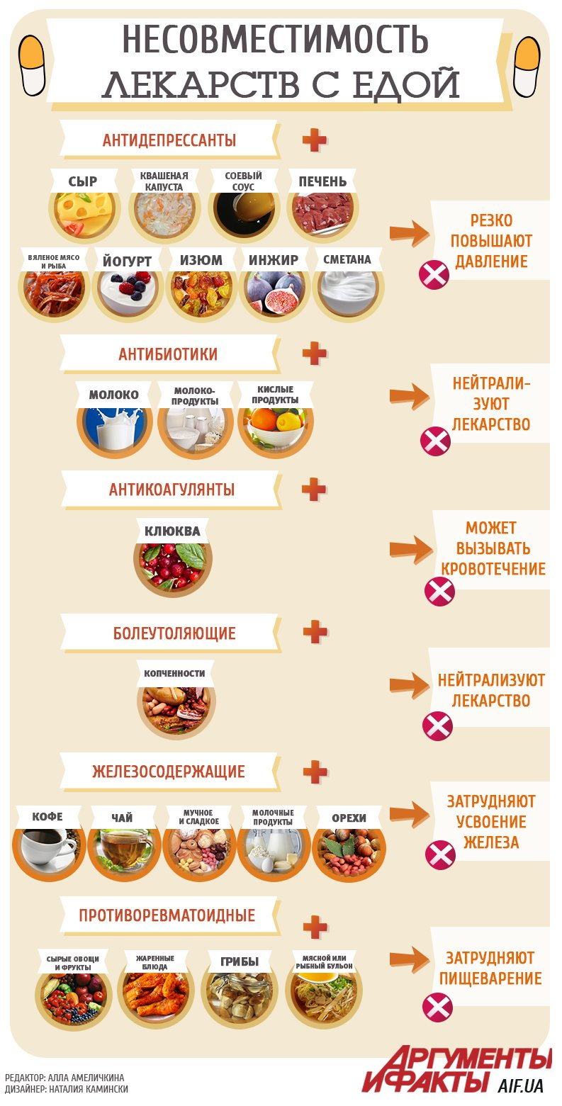

*Использованный источник:* AIF.ua

Инструмент проверки

|  |  |  |
| --- | --- | --- |
| 1.1 | Болеутоляющие | 1 балл |
| 1.2. | Клюква | 1 балл |
| 2. | затрудняют пищеварение | 1 балл |
| ***Максимальный балл*** | | ***3 балла*** |